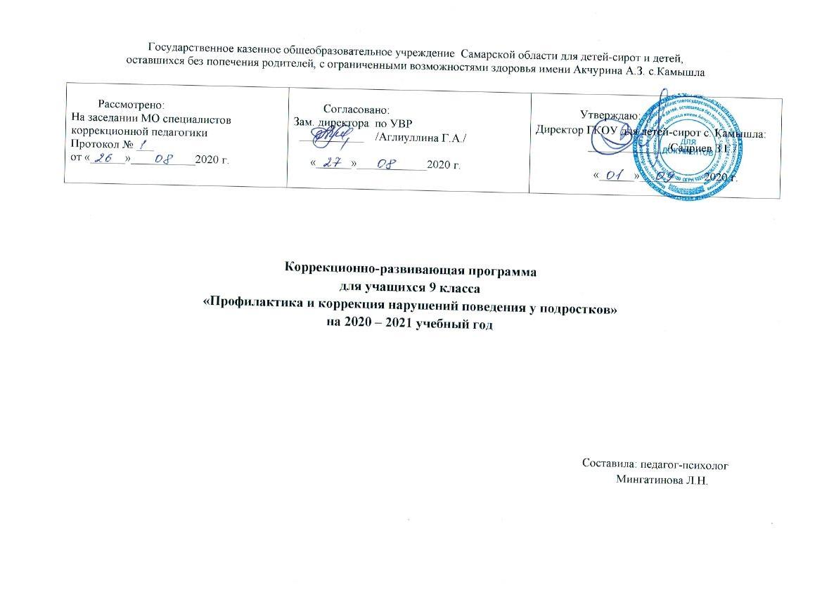

Пояснительная записка
В настоящее время в России прослеживается тенденция к увеличению числа детей с нарушенным поведением, которое проявляется в формах курения, алкоголизма, токсикомании, воровства, самовольных уходах, а также повышенной тревожности, агрессивности, конфликтности и т. п.
Важным вопросом проблематики социально-психологической адаптации учащихся коррекционной школы – интерната является профилактика и коррекция отклоняющегося поведения в подростковом возрасте. Данная проблема особенно актуальна именно с детьми 15 – 16 лет. В этом возрасте организм подростка более уязвим и повышается риск соматических заболеваний, в подростковом возрасте впервые проявляются многие нервные и психические заболевания. Кроме того, именно в этом возрасте закладываются основы нравственности, формируются и закрепляются практически все свойства характера, отношение к обществу и самому себе, происходит расширение социальных отношений, которые дают новый социальный опыт. Среди обучающихся 9 класса коррекционной школы – интерната можно выделить категорию детей, которая требует особого внимания со стороны педагогов, воспитателей, психолога и других специалистов. Для данных детей характерны эмоциональные трудности (агрессивность, расторможенность, тревожность, дисфорические расстройства и др.), и, как известно, последствиями данных нарушений являются проблемы успеваемости, трудности общения со сверстниками и старшими, нарушения поведения.
Программа «Профилактика и коррекция нарушений поведения у подростков» является практическим инструментом формирования социально-психологической компетентности подростков. Практической основой для данной программы стали тренинговые занятия Г. И. Макартычевой.
Цель программы:
Предоставление подросткам возможности осознать важность приобретения ими социальных навыков; расширение ролевого репертуара детей, обеспечивающего улучшение коммуникации и способствующего безопасности процесса социального экспериментирования, свойственного подростковому возрасту; актуализация процесса социального самоопределения; создание условий формирования позитивного самоотношения.
Задачи программы:
- Формирование и принятие позитивных жизненных целей
- Предупреждение поведенческих нарушений
- Формирование адекватных форм реагирования и отношений, конструктивных способов взаимодействия
- Развитие способности к самоанализу с целью предупреждения правонарушений на основе внутриличностных, поведенческих изменений.
Примерная структура групповых занятий (может изменяться в зависимости от целей и задач):
1. Приветствие
2. Разминка
3. Упражнения на рефлексию чувств и переживаний, развитие самоконтроля и ответственности, снижение уровня тревожности, развитие волевых качеств, толерантности к окружающим, на снятие эмоционального напряжения.
4. Информационная часть
5. Групповые дискуссии, ролевые игры
6. Рефлексия
7. Прощание
Информационно-правовая часть призвана сформировать у подростков багаж знаний по их правам и ответственности, предусмотренных Законодательством РФ.
Групповые дискуссии предполагают развитие у подростков способности анализа как собственного поведения, так и поведения других участников, а так же прогнозу развития ситуаций.
Ролевые игры предназначены для развития личностных качеств и способности конструктивного взаимодействия с окружающими.
В программе предусмотрено 3 этапа:
- Тренинг личностного самопознания
- Тренинг профилактики правонарушений с основами правовых знаний
- Тренинг самоопределения и достижения жизненных целей.
Частота проведения занятий два раза в неделю в течение учебного года. Продолжительность занятий 30 минут.
В конце каждого занятия детям предлагается ответить на вопросы:
Какие упражнения, задания они выполняли?
Какие из них были трудные?
С какими заданиями дети справились без труда?
Какое упражнение, задание или игра понравилась больше остальных?
Достижение положительных результатов в профилактике и коррекции поведения подростков возможно лишь в ходе взаимодействия педагогического персонала и тесного сотрудничества с семьей.
Ожидаемые результаты:
- Снижение уровня тревожности и агрессивности
- Формирование адекватной самооценки
- Повышение ответственности подростков за собственные поступки
- Развитие способности к самоанализу и контролю поведения
- Формирование позитивных жизненных целей
- Приобретение и использование навыков конструктивного взаимодействия
- Повышение правовой компетентности, знакомство с законами РФ, определяющими права и ответственность несовершеннолетних.

